Неделя психологии в МБДОУ «Вёшенский ДС №1» с 20 по 24 апреля 2026 года
Девиз недели
«Важен и прекрасен каждый момент нашей жизни»
Участники проекта:
педагоги, воспитанники ДОУ, родители.
Сроки реализации
20-24 апреля 2026г.
Цель мероприятия
Сохранение и укрепление психологического здоровья, повышение интереса родителей и педагогов к психологии.
Задачи «Недели психологии»
- повысить интерес педагогов и родителей к психологии;
- формировать интерес взрослых к миру ребёнка, стремление помогать ему в индивидуально-личностном развитии;
- повысить психологическую компетентность педагогов и родителей ДОУ.
Проведение Недели психологии направлено на создание благоприятного психологического климата в ДОУ, вовлечение всех участников образовательного процесса в совместную деятельность, повышение общественного позитивного эмоционального настроения.
План Недели психологии
Понедельник – «День доброты»
Вторник – «День дружбы»
Среда – «День Земли»
Четверг – «День книги»
Пятница – Завершение Недели психологии
Результат
20.апреля – в День добра подвели итог «Коллекции добрых дел» дошкольников дома и в детском саду. Воспитанники помогали родителям с уборкой дома, накрывать на стол в детском саду, мыли игрушки и расставили все игры и игрушки по местам. Дети рассказали, что такое доброта и как нужно проявлять добродушие в жизни.
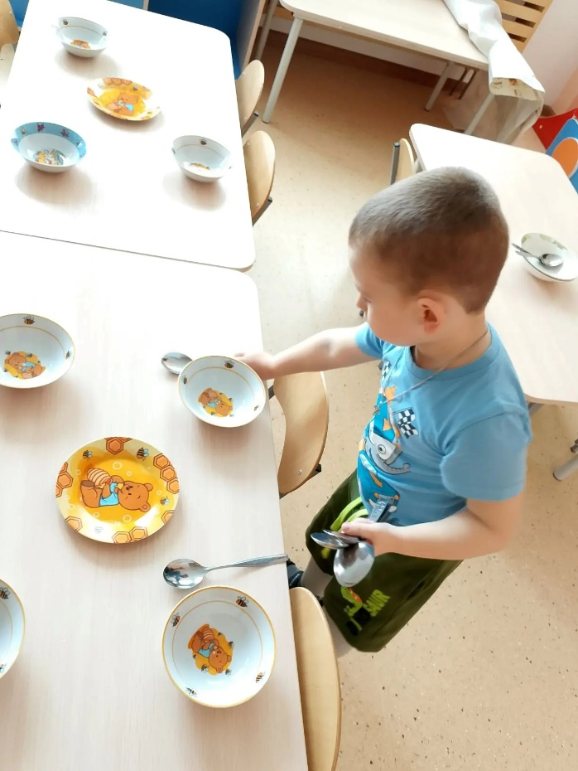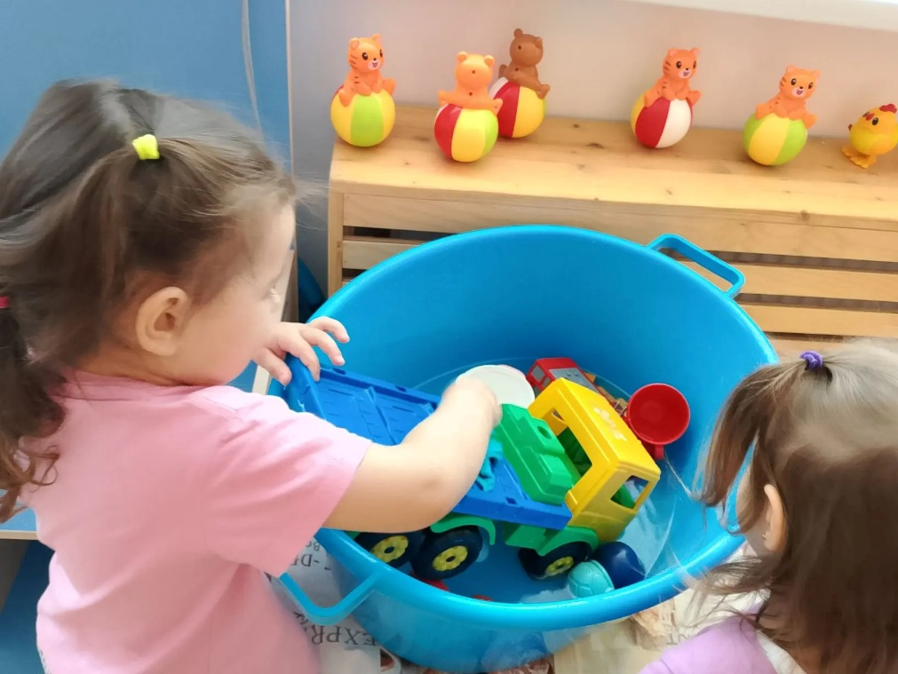
21 апреля – День дружбы - в группах прошли беседы и игры о дружбе «Обнимашки», «Лучики дружбы». В группах были созданы панно «Дерево дружбы». Воспитанники средней группы нарисовали и подарили друг другу солнышки. Была проведена «Эстафета дружбы».
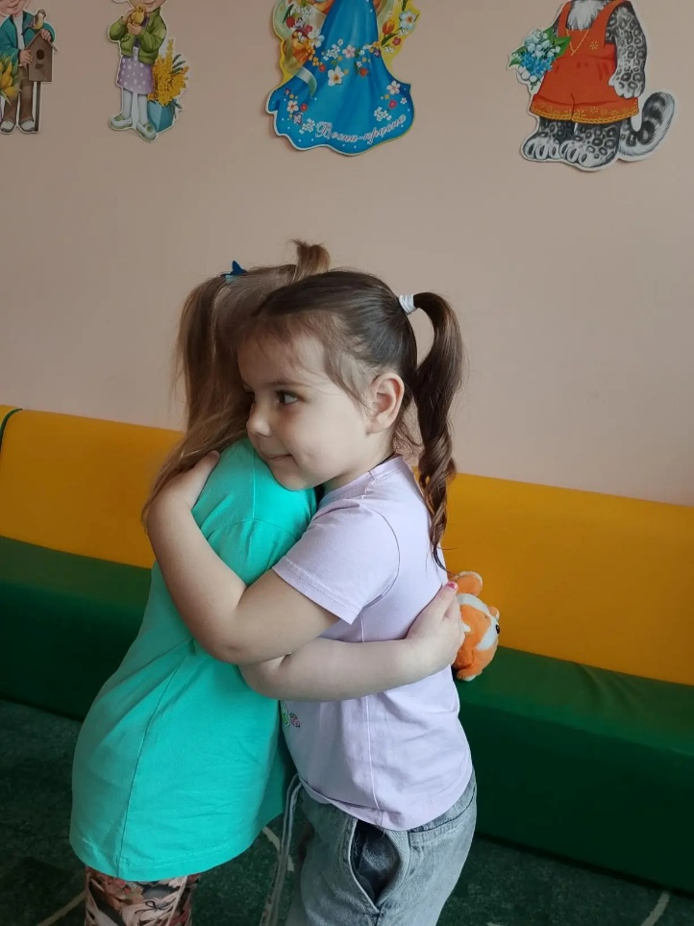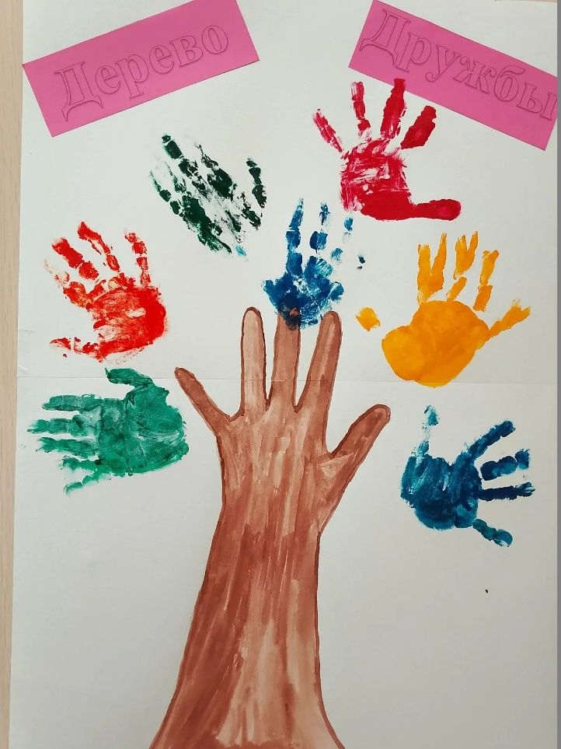
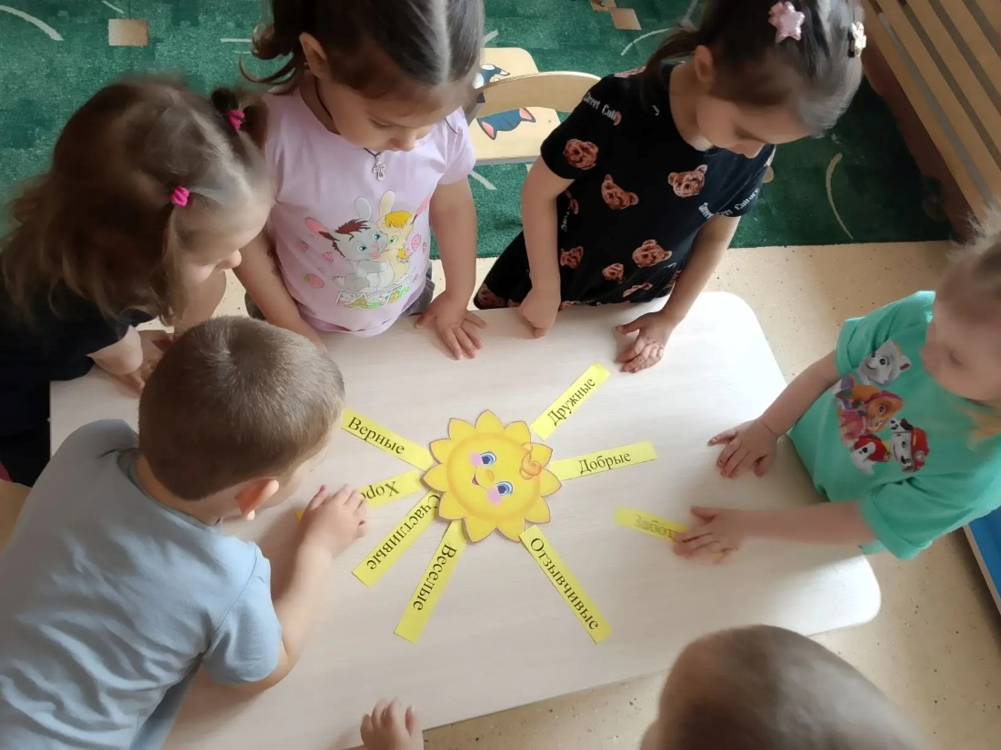
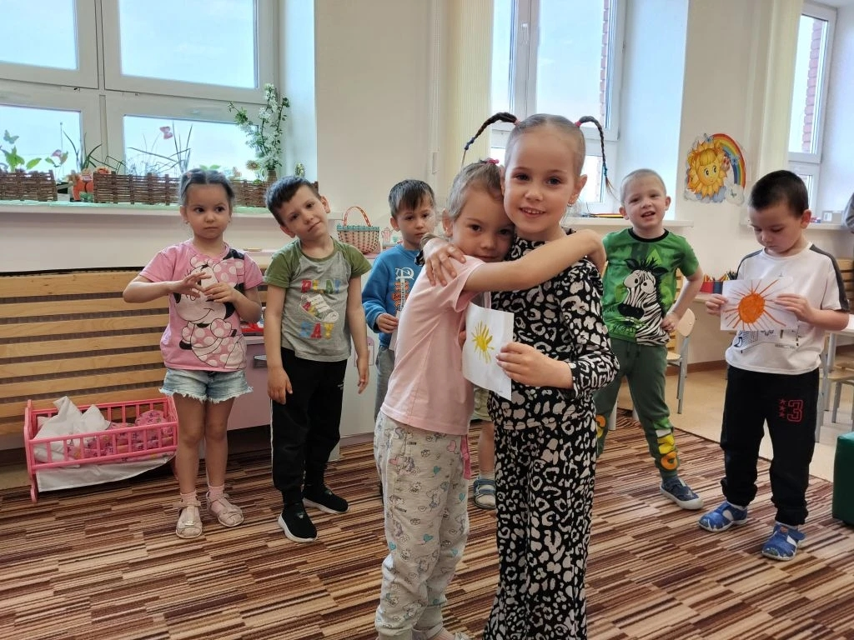
22 апреля - День Земли - формирование позитивного, бережного отношения к Земле, развитие коммуникативных навыков, умения координировать свои действия с действиями остальных. В этот день прошли беседы, дети младшей группы изготовили поделки «Моя Земля», Эколята из средней группы провели субботник «Очистим природу», воспитанники подготовительной группы изготовили поделки «Моя Земля».
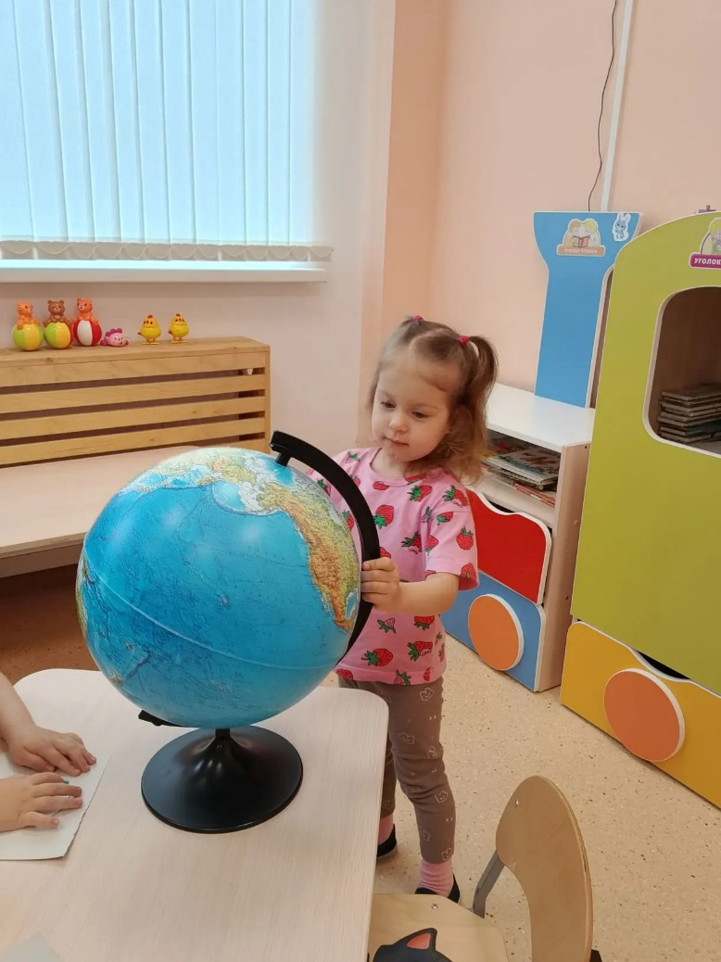
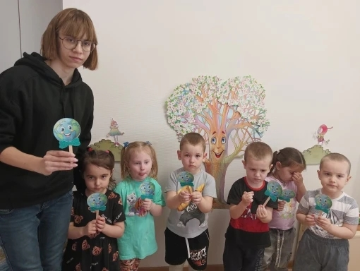

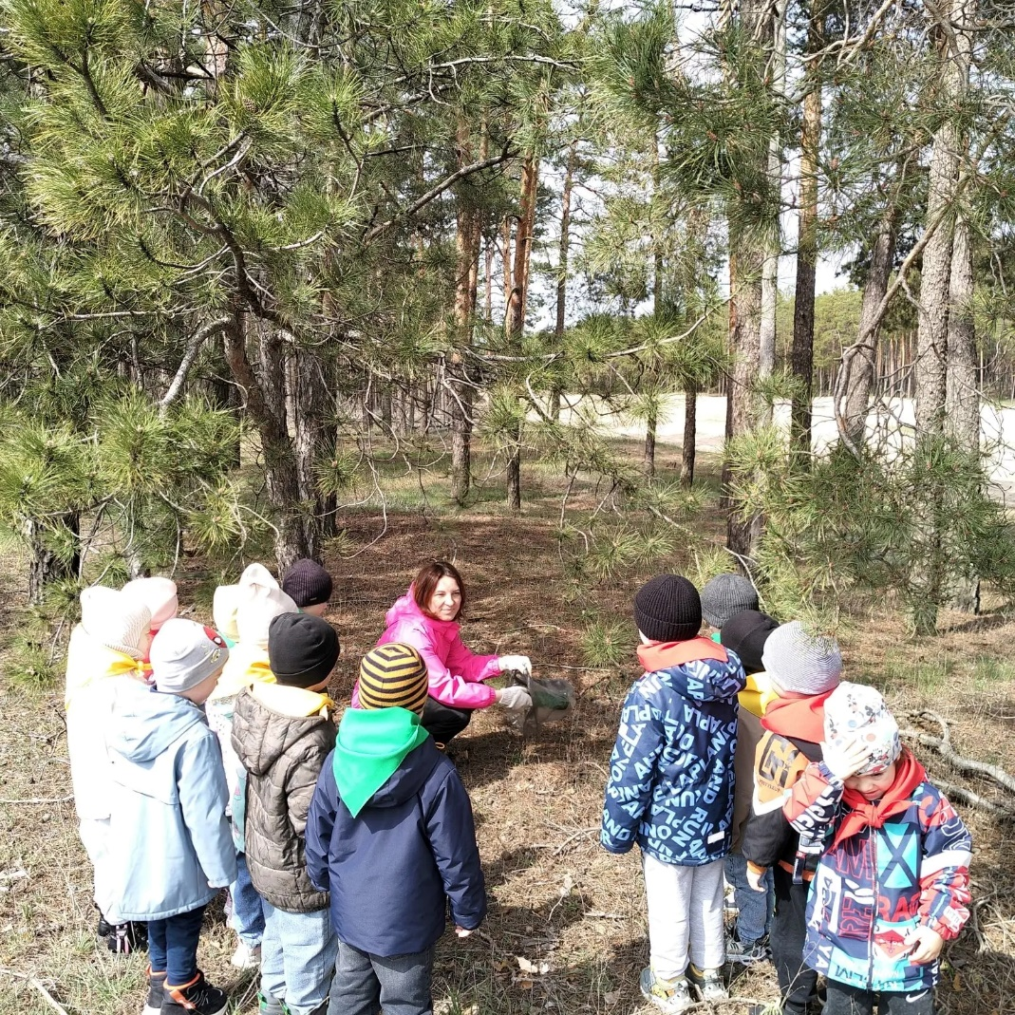
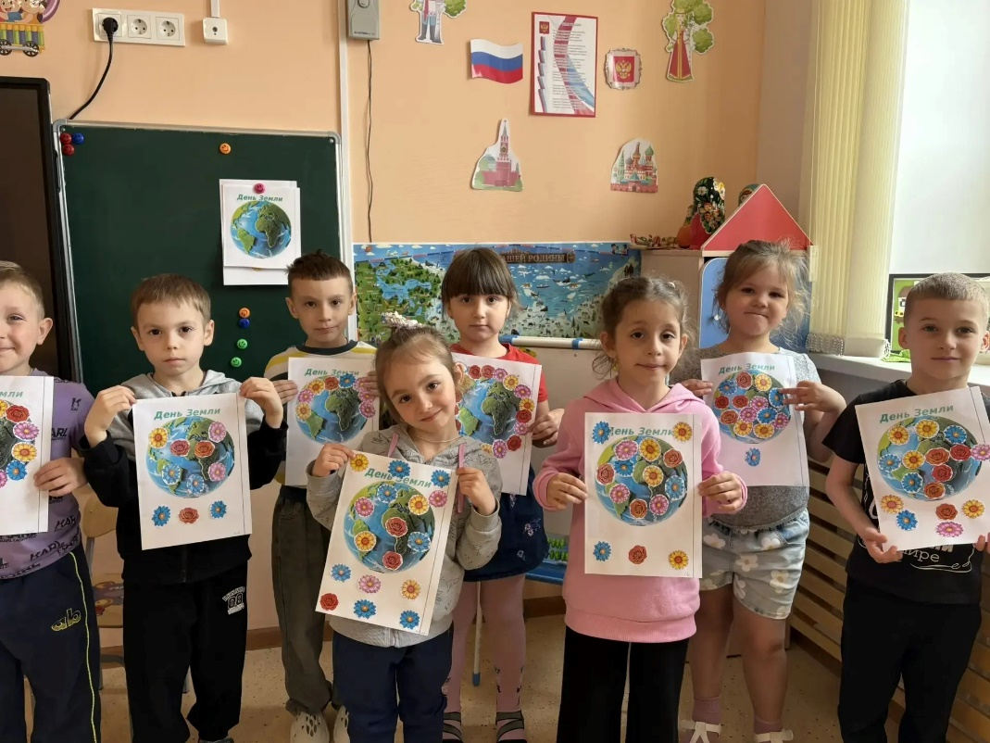
В этот день прошло тренинговое занятие «Я – педагог, и я важен» с целью профилактики самовыгорания педагогов дошкольного образования. На встрече все педагоги были активны и инициативны. В результате занятия все присутствующие коллеги получили опыт пополнения своего личного профессионального ресурса. Эти знания помогут сберечь психологическое здоровье педагогов детского сада.
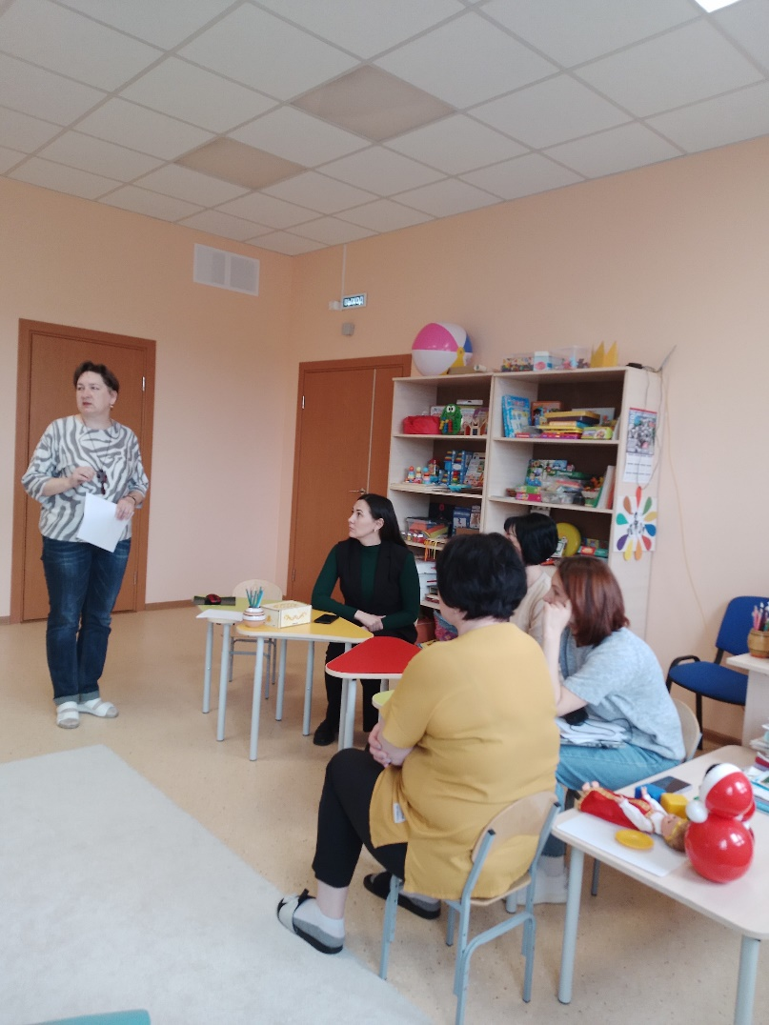
23 апреля – День книги – чтение книг, рассматривание иллюстраций, акция «Подари книгу детскому саду», презентация «Книга – лучший друг», изготовление закладок для книг. Все мероприятия были направлены на повышение эмоционального настроя воспитанников и формирование позитивного отношения к чтению книг.
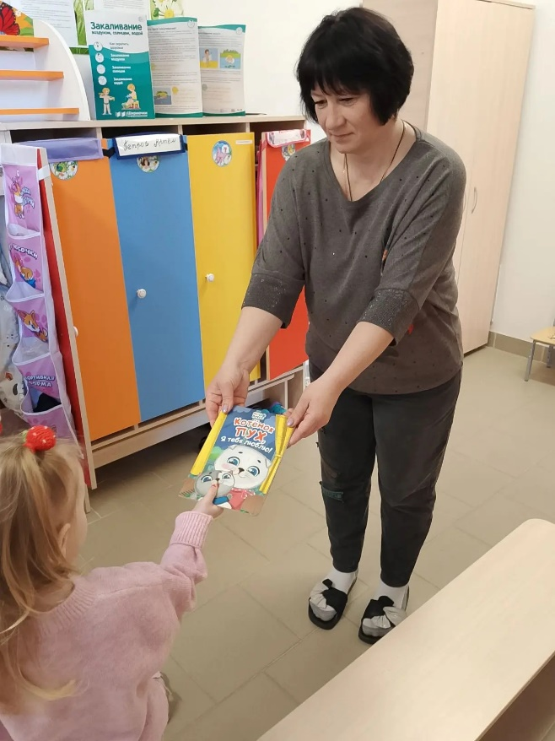
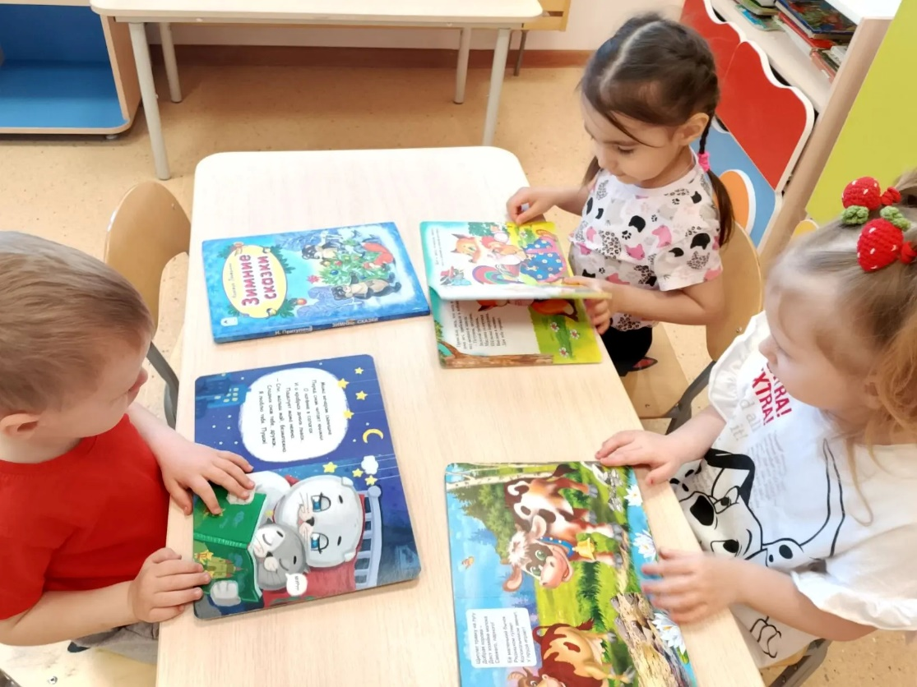
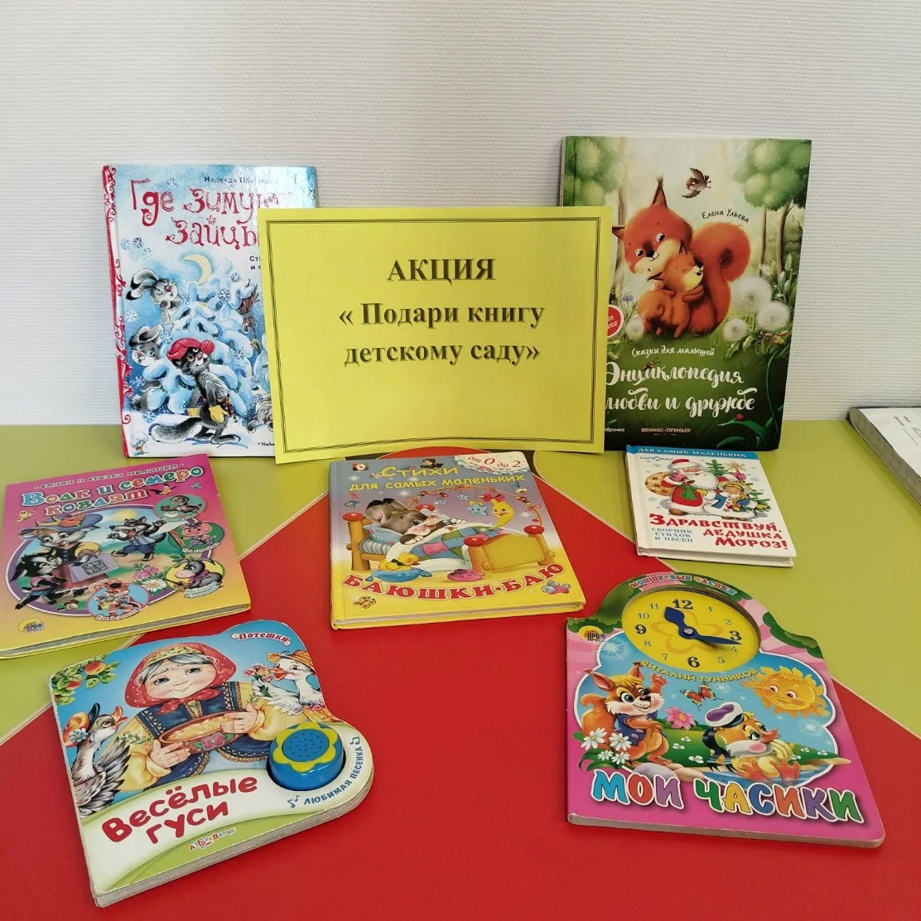
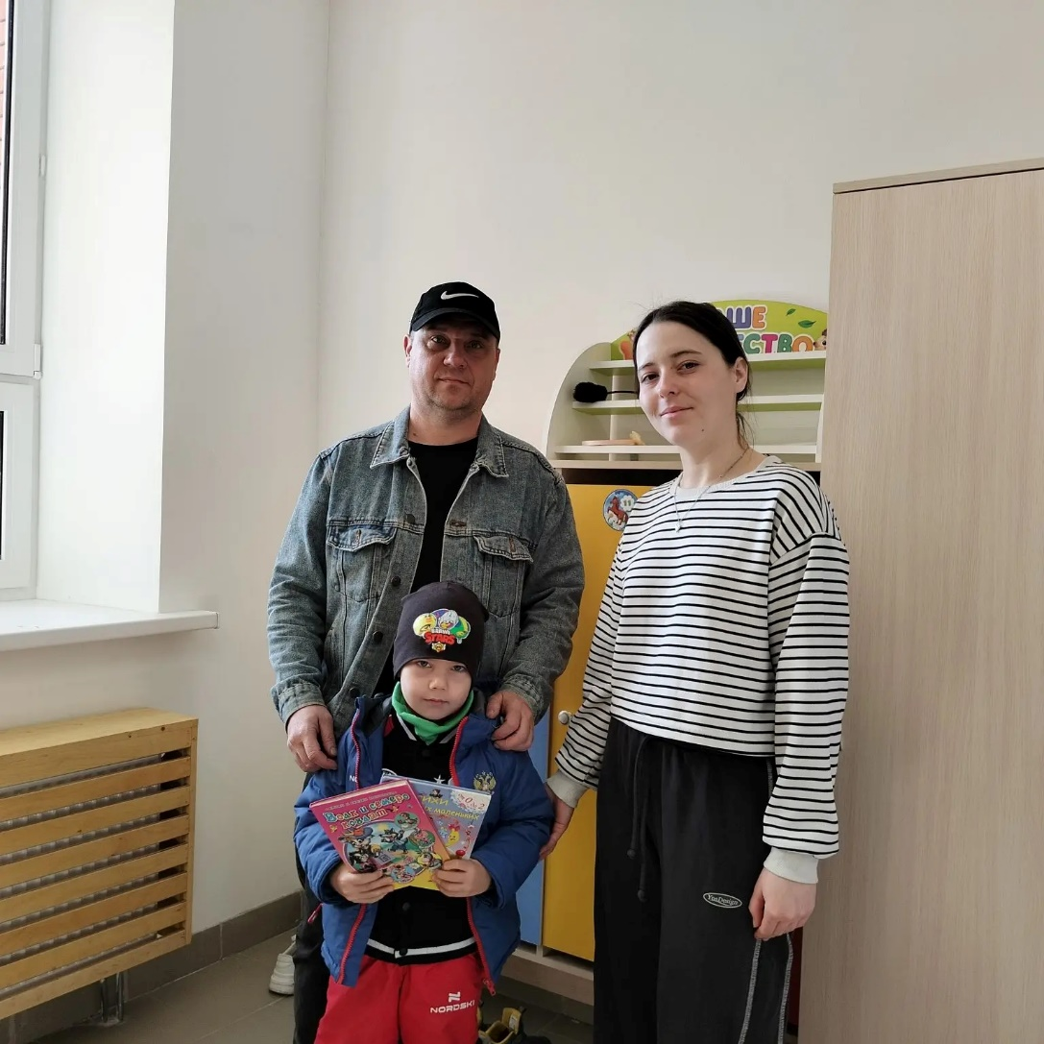
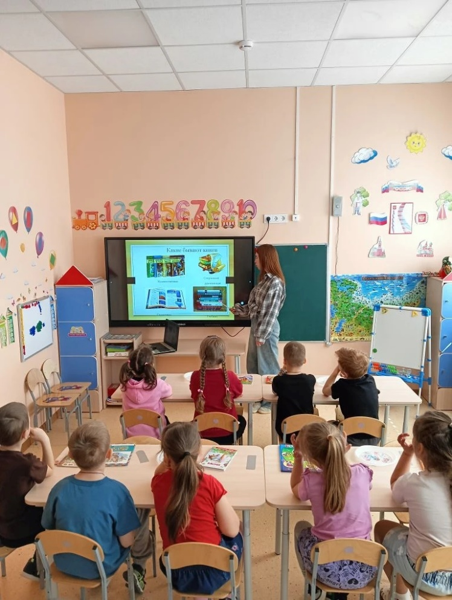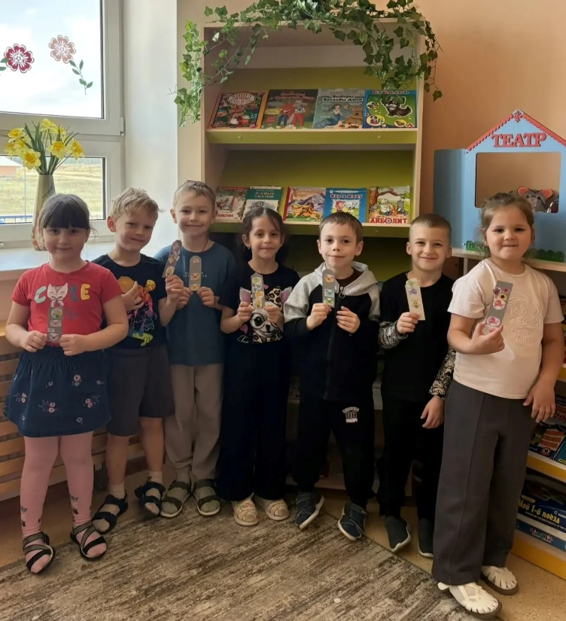
24 апреля – День пингвина. Этот день был насыщен мероприятиями о пингвинах: беседы, презентации, аппликации. Мы формировали бережное отношение к природе, эмоциональную отзывчивость, позитивное отношение к миру.

Ну а вечером родители воспитанников подготовительной группы собрались в музыкальном зале, где воспитатель группы Заикина Т.А. и педагог-психолог рассказали о психологической готовности дошкольников к школе, дали рекомендации перед школой.

